Tecnicatura Universitaria en Programación
Metodología de Sistemas I

Corralón UTN
DFD Nivel 0, 1 y 2

Grupo 8 - Integrantes:
Villanueva Maximiliano
Cordoba Rubén Gabriel
Benegas Coll Pablo
Moreno Tomás Nehuén
Franco Ezequiel Garrido
Docentes:
Casanovas Inés
Alfonso De Souza Noelia Elizabeth
Palermo Lorena Raquel

2021 - 2C

RELEVAMIENTO CORRALÓN UTN

El corralon UTN realiza las siguientes tareas para la venta de materiales.
Cuando un cliente llega al mostrador uno de los vendedores se acerca para atenderlo. Se le toma el pedido los cuales se encuentran identificados por: número de pedido, número de cliente, código de articulo solicitado, cantidad y código de vendedor. Para poder realizar el pedido, el cliente debe estar registrado en el sistema, si éste no se encuentra registrado se deberá dar de alta en el sistema. El vendedor luego verifica que haya stock para poder satisfacer el pedido, en caso del stock insuficiente realiza una nota de pedido pendiente por duplicado, las cuales se encuentran identificados por: número de pedido pendiente, número de pedido, cliente, código de articulo faltante, cantidad y fecha estimada de entrega. Se entrega el original al cliente y se archiva el duplicado en un expediente de pedidos pendientes.
Si hay stock suficiente se realiza la factura con los siguientes datos: número y letra de factura, número de pedido, cod. de artículos, cantidad, cod. cliente, apellido y nombre y el código de vendedor que realizó la operación. Se le entrega al cliente el original de la factura y se guarda un duplicado de la misma.
Los clientes a su vez están identificados por: código de cliente que corresponde a su DNI, además se conocen sus datos personales (Apellido y Nombre, Teléfono, Dirección, correo electrónico).
Cada vendedor se encuentra identificado por un código y se tienen guardados su nombre, apellido y fecha de inicio de actividades en la empresa.
La mercadería se encuentra identificado por: código, se conoce descripción, Stock, precio y es actualizada periódicamente por el sector de almacén.
Cuando el cliente decide efectuar el pago presenta la factura y le indica la forma de pago al cajero, éste verifica que la factura entregada por el cliente se encuentre registrada.
Existen 2 tipos de forma de pago: contado y cuenta corriente.
Se consideran contados los pagos en efectivo, cheque o tarjeta de crédito, estos pagos son identificados por: número de factura, letra de factura, monto total, código de pago de contado y de cada clase de pago se guardan características particulares.
En el caso de las cuentas corrientes son identificadas con: número de cliente, registrándose el débito, crédito y límite de crédito del mismo.
En caso de ser pago contado el cajero cobra, sella la factura con pagado y entrega los productos. Si el pago es de cuenta corriente, el cajero verifica que el saldo actual más la factura no superen los límites de crédito preestablecidos por el gerente de ser así consulta a él si se autoriza la venta. Si la venta no es autorizada se anula la factura y se elabora una orden de anulación de venta en el cual figura: número de orden, número y letra de la factura y motivo de la anulación, se indica al cliente de lo sucedido. Si es autorizada o está dentro de los límites de crédito establecidos, informa al sector de cuenta corriente de la operación y entrega la mercadería el cliente. En el caso de que se concrete la operación se sella la factura con pago cuenta corriente.
Al final del día se envían las facturas, facturas anuladas y las órdenes de anulación de facturas a cuentas corrientes quienes se encargan de actualizar las cuentas de los clientes.

Requerimientos funcionales

1. Requerimiento funcional #1: Tomar pedido
Introducción: Tomar Pedido al cliente.
Inputs: Numero de pedido, Numero Factura, Letra Factura, número de cliente, código de artículo, cantidad y código de vendedor.
Processing:
· Verificar cliente.
· Verificar stock disponible para satisfacer Pedido.
· Realizar factura.
Outputs: Pedido y Factura.
Error Handling:
El vendedor debe de existir en el sistema. Si un empleado no tiene usuario se debe registrar en el sistema con la siguiente información: código, nombre, apellido, fecha de inicio de actividades.
El cliente debe de existir en el sistema. Caso contrario se debe de dar de alta con la siguiente información: Código de cliente (DNI), apellido y nombre, teléfono, dirección y correo electrónico.
En el caso de que no haya stock suficiente, se realiza una nota de pedido pendiente por duplicado con la siguiente información: Número de pedido pendiente, número de pedido, cliente, código de articulo faltante, cantidad y fecha estimada de entrega. Se le entrega el original y se archiva el duplicado

2. Requerimiento funcional #2: Cobrar y Entregar Pedido
Introducción: El cajero le cobra al Cliente y le entrega el Pedido.
Inputs: Factura (Almacenamiento)
Forma de Pago.
Processing:
· Se le pide la factura y forma de pago al cliente.
· Se comprueba que la Factura se encuentre registrada.
· Se admiten 2 tipos de formas de pago:
- Puede ser al contado que puede ser efectivo, cheque o crédito. Si es así se sella la factura y se entrega la mercadería
- Si es CC:
  - Se verifica el saldo: si tiene saldo suficiente se actualiza CC con: número de cliente, registrándose el débito, crédito y límite de crédito del mismo.
  - Se informa al sector de cuenta corriente de la operación y entrega la mercadería el cliente
  - Se sella la factura y se entrega la mercadería.
Outputs: Factura Sellada
Se sella la factura como pagado según método de pago y se devuelve al cliente.
Error Handling:
Para débito en CC, en caso de saldo insuficiente, el cajero consulta al Gerente si se autoriza la venta.
Si la venta no es autorizada se anula la factura, se elabora una orden de anulación con la siguiente información: Número de orden, número y letra de la factura y motivo de la anulación.
Se le indica al cliente de lo sucedido.

3. Requerimiento funcional #3: Enviar facturas diarias
Introducción: Al finalizar el día se envían las facturas de todo el día al sector de cuentas corrientes.
Inputs: Facturas (Almacenamiento), Facturas Anuladas (Almacenamiento) y Órdenes de Anulación (Almacenamiento)
Processing:
· Se envían las facturas al sector de cuentas corrientes quienes se encargan de actualizar las cuentas de los clientes.
Outputs: Informe a CC.
Error Handling:
- N/A

Lista de Eventos

EVENTO | PROCESO | ORIGEN | FLUJO ACTIVADOR | TIPO DE EVENTO | SALIDA
Cliente hace pedido | Tomar pedido | Cliente EE | Pedido cliente | E | N° de pedido, entrega al cliente la factura
Cliente presenta factura e indica forma de pago al cajero | Cobrar y entregar pedido | Cliente EE | Cliente: Factura | E | Factura sellada como pagado según el tipo de pago
Al final del día se envían las facturas de los 2 tipos de pagos para actualizar cuentas de clientes | Enviar Facturas Diarias | - | Facturas diarias, facturas anuladas y órdenes de anulación | T | Informe a CC

DFD Nivel 0
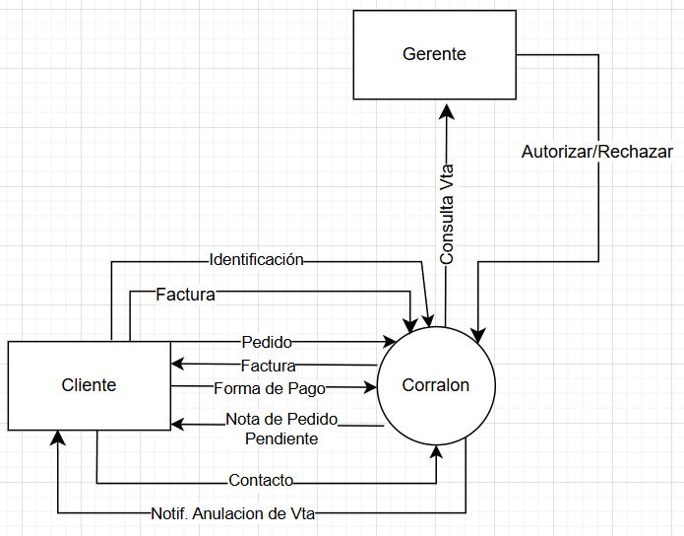

CORREGIDA:
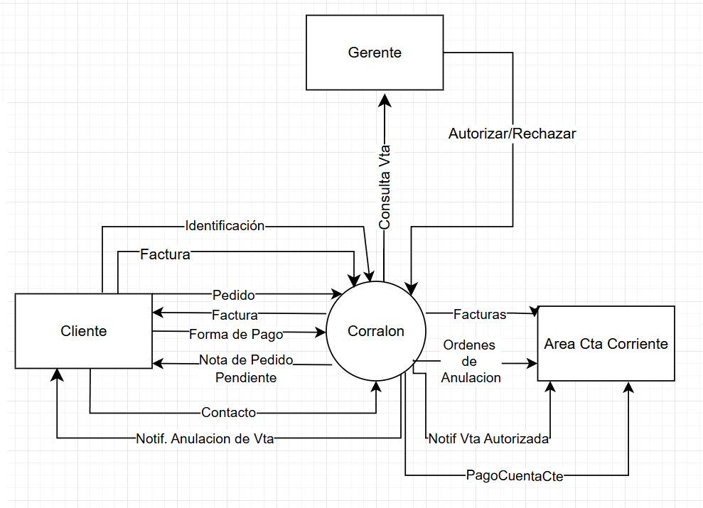

DFD Nivel 1
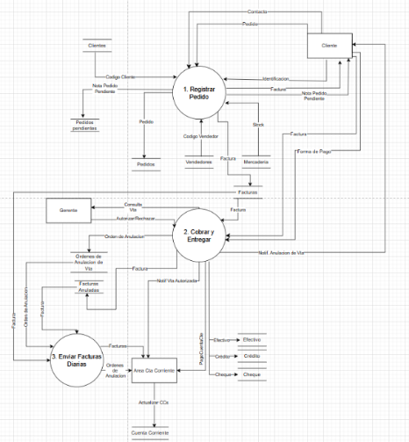
CORREGIDO:
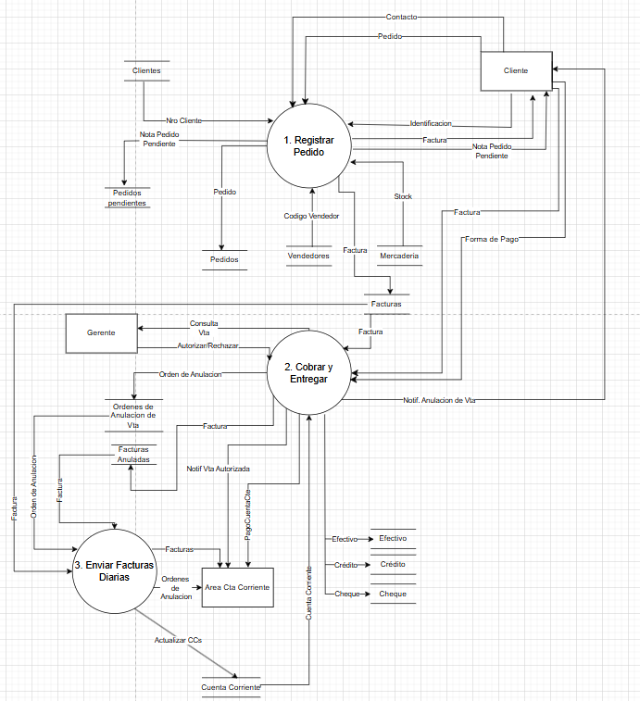

DFD Nivel 2 Proceso 1
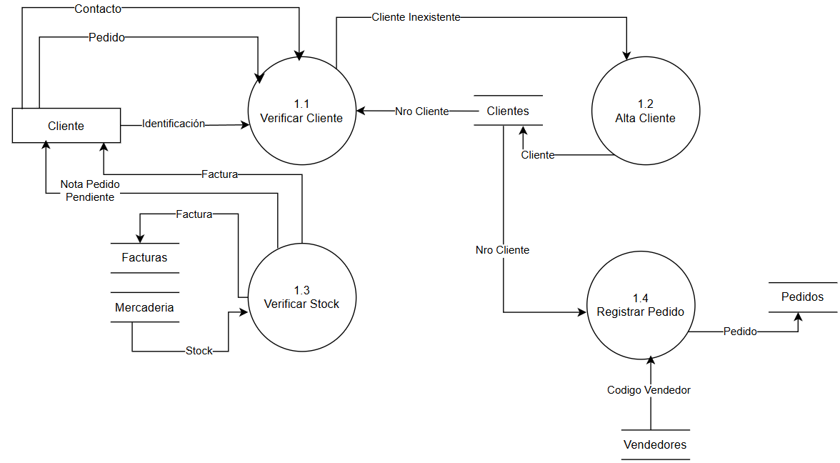
DFD Nivel 2 Proceso 2
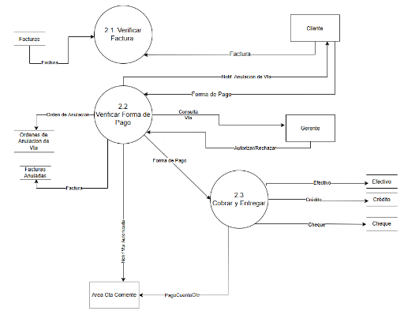

CORREGIDO:
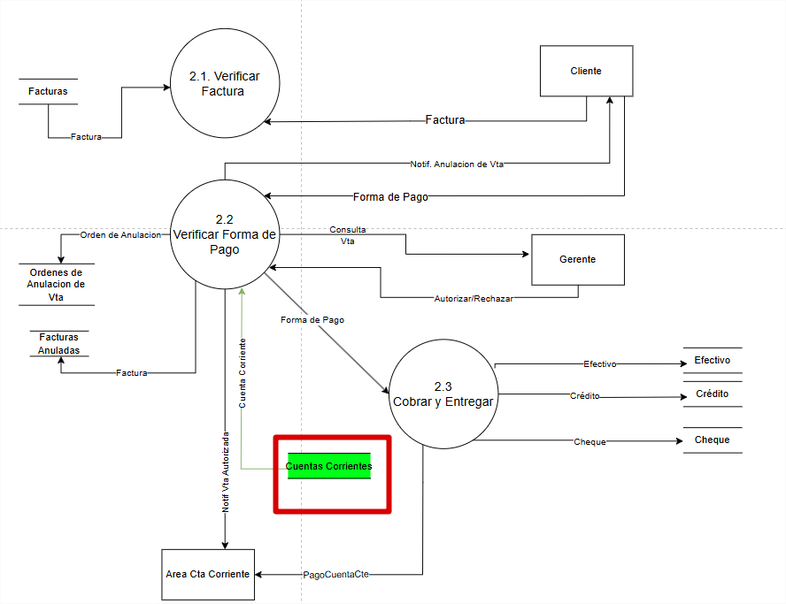

DD ALMACENAMIENTO
ALMACENAMIENTOS | Atributos | Flujo de entrada | Flujos de Salida
Cheque | Nro Cheque, Fecha de Emision y Caducidad, Pago inmediato, Importe,Beneficiario,Monto,firma,Lugar | Cheque | -
Clientes | Código de cliente que corresponde a su DNI, además se conocen sus datos personales (Apellido y Nombre, Teléfono, Dirección, correo electrónico). | Cliente | Nro Cliente
Credito | Titular de la tarjeta, Últimos 4 dígitos de la tarjeta, Monto, Nombre del banco emisor | Credito | -
Cuentas Corrientes | Número de cliente, registrándose el débito, crédito y límite de crédito del mismo. | Actualizar CCs | Cuenta Corriente
Efectivo | Cod Cliente, Importe | Efectivo | -
Facturas | Número y letra de factura, número de pedido, cod. de artículos, cantidad, cod. cliente, apellido y nombre y el código de vendedor que realizó la operación | Factura | Factura
Facturas Anuladas | Número y letra de factura, número de pedido, cod. de artículos, cantidad, cod. cliente, apellido y nombre y el código de vendedor que realizó la operación | Factura | Factura
Mercaderia | Código, se conoce descripción, Stock, precio y es actualizada periódicamente por el sector de almacén. | - | Stock
Ordenes de Anulacion de Vta | Número de orden, número y letra de la factura y motivo de la anulación | Orden de Anulacion | Orden de Anulacion
Pedidos | Número de pedido, número de cliente, código de articulo solicitado, cantidad y código de vendedor. | Pedido
Vendendores | Cod. Vendedor, Apellido, Nombre, Fecha Inicio | - | Codigo Vendedor

DD FLUJOS
FLUJOS | Atributos | Origen | Destino
Actualizar CCs | Número de cliente, registrándose el débito, crédito y límite de crédito del mismo. | 3. Enviar Facturas Diarias | Cuentas Corrientes
 |  | Cuentas Corrientes | 2.2 Verificar Forma de Pago
Autorizar/Rechazar | Autorizar/Rechazar | Gerente EE | 2.2 Verificar Formas de Pago
Cheque | Nro Cheque, Fecha de Emision y Caducidad, Pago inmediato, Importe,Beneficiario,Monto,firma,Lugar | 2.3 cobrar y entregar | Cheque
Cliente | Código de cliente que corresponde a su DNI, además se conocen sus datos personales (Apellido y Nombre, Teléfono, Dirección, correo electrónico). | 1.2 Alta cliente | Clientes
Cliente Inexistente | Nro Cliente, Mensaje de Error | 1.1 verificar cliente | 1.2 alta cliente
Codigo Vendedor | Cod. Vendedor, Apellido, Nombre, Fecha Inicio | Vendedores | 1.4 registrar pedido
Consulta Vta | Cuenta Corriente, Cod Articulo | 2.2 verificar forma de pago | Gerente EE
Contacto | Código de cliente que corresponde a su DNI, además se conocen sus datos personales (Apellido y Nombre, Teléfono, Dirección, correo electrónico). | Cliente EE | 1.1 verificar cliente
Crédito | Titular de la tarjeta, Últimos 4 dígitos de la tarjeta, Monto, Nombre del banco emisor | 2.3 Cobrar y entregar | Credito
Cuenta Corriente | Número de cliente, registrándose el débito, crédito y límite de crédito del mismo. | Cuentas Corrientes | 2.2 Verificar Forma de Pago
Efectivo | Cod Cliente, Importe | 2.3 Cobrar y entregar | Efectivo
Factura | Número y letra de factura, número de pedido, cod. de artículos, cantidad, cod. cliente, apellido y nombre y el código de vendedor que realizó la operación | • Cliente EE | 2.1 Verificar Factura
 |  | • 1.3 Verificar stock | Facturas
 |  | • 1.3 Verificar stock | Cliente EE
Facturas | Factura | 3 Enviar Facturas Diarias | Area CTA corriente EE
Forma de Pago | Contado/Cuenta Corriente | 2.2 Verificar forma de pago | 2.3 cobrar y entregar
Identificación | Nro Cliente | Cliente EE | 1.1 Verificar cliente
Nota Pedido Pendiente | Número de pedido pendiente, número de pedido, cliente, código de articulo faltante, cantidad y fecha estimada de entrega | 1.3 Verificar Stock | Cliente EE
Notif Vta Autorizada | Número de cliente, registrándose el débito, crédito y límite de crédito del mismo. | 2.2 Verificar forma de pago | Area CTA corriente EE
Notif. Anulacion de Vta | Notificación vía Mail, Orden de Anulación | 2.2 Verificar forma de pago | Cliente EE
Nro Cliente | Código de cliente que corresponde a su DNI, además se conocen sus datos personales (Apellido y Nombre, Teléfono, Dirección, correo electrónico). | Clientes | 1.1 Verificar clientes
 |  | Clientes | 1.4 Registrar pedido
Orden de Anulacion | Número de orden, número y letra de la factura y motivo de la anulación | 2.2 Verificar forma de pago | Ordenes de anulacion de Vta
 |  | 3. Enviar Facturas Diarias | Area CTA corriente EE
PagoCuentaCte | Número de cliente, registrándose el débito, crédito y límite de crédito del mismo. | 2.3 Cobrar y entregar | Area CTA corriente EE
Pedido | Número de pedido, número de cliente, código de articulo solicitado, cantidad y código de vendedor. | Cliente EE | 1.1 Verificar Cliente
 |  | 1.4 Registrar Pedido | Pedidos
Stock | Código, se conoce descripción, Stock, precio y es actualizada periódicamente por el sector de almacén. | Mercaderia | 1.3 Verificar Stock

